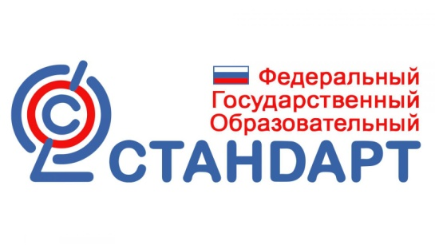
ФГОСы, в соответствии с которыми ведется обучение
Федеральные образовательные стандарты
С 2010 года реализуется Федеральный государственный образовательный стандарт начального общего образования (ФГОС НОО)
ПРИКАЗ N 373 от 06.10.2009 г. Об утверждении и введении в действие федерального государственного образовательного стандарта начального общего образования посмотреть
С 2013 года реализуется Федеральный государственный образовательный стандарт основного общего образования (ФГОС ООО).
ПРИКАЗ №1897 от 17.12.2010 Об утверждении федерального государственного образовательного стандарта основного общего образования посмотреть
Федеральный государственный образовательный стандарт начального общего образования (ФГОС НОО).
С 1 сентября 2015 года все образовательные учреждения России перешли на новый
Федеральный государственный образовательный стандарт основного общего образования (ФГОС ООО).
ФГОС представляют собой совокупность требований, обязательных при реализации основных образовательных программ начального, основного и среднего общего образования образовательными учреждениями, имеющими государственную аккредитацию:
требования к результатам освоения основной образовательной программы; требования к структуре основной образовательной программы; требования к условиям реализации основной образовательной программы. Отличительной особенностью нового стандарта является его деятельностный характер, ставящий главной целью развитие личности обучающегося. Система образования отказывается от традиционного представления результатов обучения в виде знаний, умений и навыков, формулировки стандарта указывают реальные виды деятельности, которыми обучающийся должен овладеть к концу начального обучения. Требования к результатам обучения сформулированы в виде личностных, метапредметных и предметных результатов.
Неотъемлемой частью ядра нового стандарта являются универсальные учебные действия (УУД). Под УУД понимают «общеучебные умения», «общие способы деятельности», «надпредметные действия» и т.п. Для УУД предусмотрена отдельная программа – программа формирования универсальных учебных действий (УУД). Все виды УУД рассматриваются в контексте содержания конкретных учебных предметов. Наличие этой программы в комплексе основной образовательной программы задает деятельностный подход в образовательном процессе. Реализация программы формирования УУД – ключевая задача внедрения нового образовательного стандарта.
Стандарт устанавливает требования к результатам обучающихся, освоивших основную образовательную программу:
- личностным, включающим готовность и способность обучающихся к саморазвитию, сформированность мотивации к обучению и познанию, ценностно-смысловые установки обучающихся, отражающие их индивидуально-личностные позиции, социальные компетенции, личностные качества; сформированность основ гражданской идентичности;-метапредметным, включающим освоение обучающимися универсальные учебные действия (познавательные, регулятивные и коммуникативные), обеспечивающие овладение ключевыми компетенциями, составляющими основу умения учиться, и межпредметными понятиями.-предметным, включающим освоенный обучающимися в ходе изучения учебного предмета опыт специфической для данной предметной области деятельности по получению нового знания, его преобразованию и применению, а также систему основополагающих элементов научного знания, лежащих в основе современной научной картины мира. Предметные результаты сгруппированы по предметным областям, внутри которых указаны предметы. Они формулируются в терминах «выпускник научится…», что является группой обязательных требований, и «выпускник получит возможность научиться …», но достижение этих требований выпускником не может служить препятствием для перевода его на следующий уровень образования.
Стандарт предполагает реализацию в образовательном учреждении как урочной, так и внеурочной деятельности. Внеурочная деятельность организуется по направлениям развития личности (спортивно-оздоровительное, духовно-нравственное, социальное, общеинтеллектуальное, общекультурное). Содержание занятий формируется с учетом пожеланий обучающихся и их родителей (законных представителей).

